СОГЛАСОВАНО:
Глава Кизильского муниципального района
_________________________А.Б. Селезнёв

ИНВЕСТИЦИОННЫЙ ПАСПОРТ
КИЗИЛЬСКОГО МУНИЦИПАЛЬНОГО РАЙОНА

2017г.
- ОБЩИЕ СВЕДЕНИЯ

1.Географическое положение. Природные ресурсы
Площадь Кизильский муниципальный район составляет 441,5 тыс.га. Район располагает земельной площадью 441,3 тыс. га, в том числе сельскохозяйственных угодий 236,8 тыс. га. Земли поселений (поселков) – 12,4 тыс.га. Лесной фонд района занимает площадь 12,9 тыс.га.

Район находится в юго-западной части Челябинской области в степной зоне, поэтому основное место на территории района занимают степи. На западе граничит с Республикой Башкортостан, на севере с Агаповским, на востоке с Карталинскими районами, на юге – с Брединским районом и Оренбургской областью. Удаленность от областного центра составляет 380 км.

Рельеф, речная сеть, наличие озер.
Территория района расположена в пределах восточного склона Южного Урала. В орографическом отношении она представляет собой предгорную равнину Зауралья, в пределах которой выделяются три подрайона: денудационные останцы, холмистая и холмисто-увалистая денудационная равнина и полого-наклонная денудационно-аккумулятивная равнина.
Денудационные останцы (г.Острая, г.Длинная, г.Мохнатая, г.Кизильская, г.Чека, и др.) вытянуты в меридиальном направлении и занимают значительные площади по левому берегу реки Урал. Они возвышаются на 30 – 70 м. над окружающей местностью, а в отдельных случаях на 100 - 120м (г.Чека, г.Разборная).
В геологическом строении района принимает участие сложный комплекс метаморфических, осадочных и вулканогенных образований палеозоя (ордовики, девона, карбина). В литологическом отношении это амфиболиты, различные сланцы, порфириты и их туфы. Широко распространены интрузии, габбро и др.

Гидрологическая сеть района представлена рекой Урал, пересекающей его с севера на юг, и ее притоками, также – р.Большой Кизил, р.БольшаяКараганка, р.Мендесарка, р.Амамбайка, р.Кипчак, р.Худолаз, р.Карайлы, р.Ильяска, р.Утяганка, р.Зингейска.
На территории района нет водохранилищ, но выше по течению стока р.Урал зарегулирован Магнитогорским и верхнеуральским водохранилищами.. На реках Б.Кизил, Кипчак, Ильяска, Мендесарка и др. построены пруды для целей орошения.
Озера встречаются мало. В основном они небольшие и расположены в поймах рек. Равнинные озера встречаются крайне редко, наиболее крупное их них озеро Мокрое, расположенное в бассейне р. Б.Караганки.
Подземные воды района представлены Зайцевским, Сибайским, Кизильским, Северным и Южным месторождениями.

Климатические условия.
Климат на территории Кизильского района резко-континентальный с умеренно-холодной продолжительной зимой, характеризующейся ясной солнечной, часто неустойчивой погодой и теплым летом с более устойчивой погодой.
Период активной вегетации растений изменяется в первой декаде мая и продолжается в среднем 135 дней до середины сентября. Сумма активных температур за этот период составляет 19-27С. Продолжительность безморозного периода 110 дней, с конца третьей декады мая до середины сентября.
Таким образом, активная вегетация растений начинается в период действия весенних заморозков, при этом возникает опасность повреждений или гибели сельскохозяйственных культур.
Устойчивые морозы наступают в середине ноября и держатся 130 дней до третьей декады марта.
Территория района относится к зоне недостаточного увлажнения. Среднегодовая относительная влажность 72% с максимумом в декабре (81%) и минимумом в мае (55-60%). В среднем за год здесь выпадает 415 мм осадков с максимумом в теплый период (291 мм).
Одной из особенностей территории является большое количество солнечных дней.
По климатическим условиям территория района благоприятна для организации зимнего и летнего отдыха.

По территории Кизильского района проходит автодорога областного значения.

Основные полезные ископаемые, другие природные ресурсы
По данным Управления по недропользованию Челябинской области на территории района выявлены: Кипчакское месторождение марганцовых руд, Амамбайский перспективный участок силикатных никелевых руд и золота, Новинский участок облицовочного камня, Кизильское месторождение кирпичных глин, Сыртинский перспективный участок цементного сырья (известняк), Комсомольское и Увальское месторождения песчано-гравийной смеси. Кроме того выявлены: железная руда, уран, каменный уголь, фильциты, каолин фаянсовый.
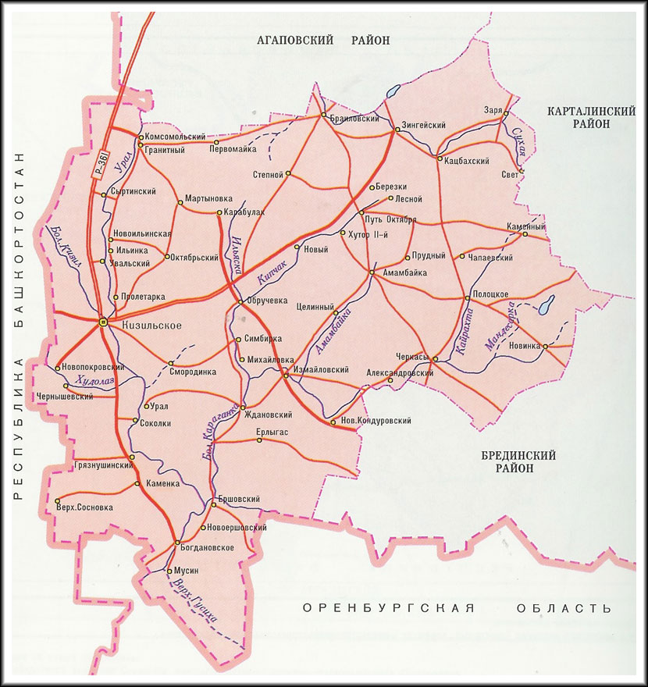

Районные поселения
На территории Кизильского муниципального района 52 населенных пункта образованных в 14 сельских поселений:

Кизильское сельское поселение  1. с.Кизильское  2. п. Пролетарка  3. п. Соколки  Богдановское сельское поселение  4. с. Богдановское  5. п. Верхняя Сосновка  6. п. Грязнушенский  7. п. Каменка  Гранитное сельское поселение  8. п. Гранитный  9. п. Ильинка  10. п. Комсомольский  11. п. Мартыновка  12. п. Октябрский  13. п. Первомайка  Зингейское сельское поселение  14. п. Зингейский  15. п.Браиловский  16. п. Степной | Полоцкое сельское поселение  17. с. Полоцкое  18. п. Каменный  19. п. Новинка  20. хутор Савлатова  21. п. Чапаевский  22. п. Черкасы  23. хутор Кардон  Новопокровское сельское поселение  24. п. Новопокровский  25. п. Чернышевский  Сыртинское сельское поселение  26. п. Сыртинский  27. д. Новоильинская  28. п. Увальский  Кацбахское сельское поселение  29. п. Кацбахский  30. п. Заря  31. п. Свет  Измайловское сельское поселение 32. п. Измайловский | 33. п. Александровский с/п Путь-Октября  34. п. Ерлыгас 48. п. Путь Октября  35. п. Новый Кондуровский 49. п. Амамбайка  36. п. Целинный 50. п. Березки  Карабулакское сельское поселение 51. п. Лесной  37. п.Карабулак 52. п. Прудный  38. п. Новый  Новоершовское сельское поселение  39. п. Новоершовский  40. п. Ершовский  41. п. Мусин  Обручевское сельское поселение  42. с. Обручевка  43. п. Михайловка  44. п. Симбирка  Уральское сельское поселение  45. п. Урал  46. п. Ждановский  47. п. Смородинка
2.Демография и трудовые ресурсы

 |  | № п/п |  | Показатель |  | 2014г. | 2015г. | 2016г.
 |  | 2.1. |  | Среднегодовая численность населения, тыс. человек |  | 24,00 | 23,60 | 23,16
 |  | 2.2. |  | Коэффициент рождаемости,  на 1000 человек населения |  | 16,0 | 16,4 | 11,57
 |  | 2.3. |  | Среднегодовая численность работающих (без внешних совместителей) населения, человек |  | 2612 | 1968 | 1936
 |  | 2.4. |  | Уровень безработицы, % |  | 5,1 | 5,2 | 5,4
 | Демографическая структура населения Кизильского муниципального района на 01.01.2017 год
№ п/п |  |  | Наименование населенных пунктов |  | Кол-во жителей, чел.
 |  |  | Кизильский муниципальный район |  | 22908
1 |  |  | Богдановское с/п |  | 1358
2 |  |  | Гранитное с/п |  | 1508
3 |  |  | Зингейское с/п |  | 1444
4 |  |  | Измайловское с/п |  | 1511
5 |  |  | Карабулакское с/п |  | 663
6 |  |  | Кацбахское с/п |  | 832
7 |  |  | Кизильское с/п |  | 6443
8 |  |  | Новоершовское с/п |  | 714
9 |  |  | Новопокровское с/п |  | 656
10 |  |  | Обручевское с/п |  | 1406
11 |  |  | Путь-Октябрьское с/п |  | 1855
12 |  |  | Сыртинское с/п |  | 1894
13 |  |  | Полоцкое с/п |  | 1606
14 |  |  | Уральское с/п |  | 1018

Возрастная структура населения
 | Все население
 | Мужчины и женщины | Мужчины | Женщины
Все население | 22908 | 10882 | 12026
в том числе в возрасте, лет
0 | 336 | 179 | 157
1 | 366 | 189 | 177
2 | 352 | 194 | 158
3 | 338 | 180 | 158
4 | 335 | 170 | 165
0-4 | 1727 | 912 | 815
5 | 317 | 155 | 162
6 | 324 | 169 | 155
7 | 324 | 172 | 152
8 | 313 | 173 | 140
9 | 245 | 148 | 97
5-9 | 1523 | 817 | 706
10 | 260 | 140 | 120
11 | 265 | 121 | 144
12 | 243 | 122 | 121
13 | 267 | 134 | 133
14 | 277 | 146 | 131
10-14 | 1312 | 663 | 649
15 | 277 | 147 | 130
16 | 262 | 135 | 127
17 | 246 | 130 | 116
18 | 165 | 73 | 92
19 | 189 | 90 | 99
15-19 | 1139 | 575 | 564
20 | 215 | 129 | 86
21 | 208 | 121 | 87
22 | 258 | 130 | 128
23 | 268 | 155 | 113
24 | 230 | 121 | 109
20-24 | 1179 | 656 | 523
25 | 297 | 161 | 136
26 | 315 | 181 | 134
27 | 342 | 184 | 158
28 | 353 | 204 | 149
29 | 338 | 203 | 135
25-29 | 1643 | 932 | 711
30 | 302 | 168 | 134
31 | 292 | 148 | 144
32 | 267 | 139 | 128
33 | 249 | 120 | 129
34 | 280 | 128 | 152
30-34 | 1390 | 703 | 687
35 | 252 | 128 | 124
36 | 275 | 145 | 130
37 | 287 | 133 | 154
38 | 250 | 118 | 132
39 | 276 | 118 | 158
35-39 | 1340 | 642 | 698
40 | 299 | 144 | 155
41 | 267 | 123 | 144
42 | 276 | 132 | 144
43 | 275 | 128 | 147
44 | 260 | 136 | 124
40-44 | 1377 | 663 | 714
45 | 258 | 116 | 142
46 | 304 | 135 | 169
47 | 302 | 160 | 142
48 | 327 | 150 | 177
49 | 344 | 147 | 197
45-49 | 1535 | 708 | 827
50 | 364 | 170 | 194
51 | 327 | 168 | 159
52 | 436 | 213 | 223
53 | 407 | 198 | 209
54 | 439 | 208 | 231
50-54 | 1973 | 957 | 1016
55 | 485 | 217 | 268
56 | 431 | 181 | 250
57 | 419 | 207 | 212
58 | 407 | 184 | 223
59 | 385 | 167 | 218
55-59 | 2127 | 956 | 1171
60 | 323 | 142 | 181
61 | 373 | 146 | 227
62 | 291 | 128 | 163
63 | 307 | 144 | 163
64 | 284 | 123 | 161
60-64 | 1578 | 683 | 895
65 | 262 | 114 | 148
66 | 249 | 104 | 145
67 | 224 | 86 | 138
68 | 204 | 64 | 140
69 | 167 | 64 | 103
65-69 | 1106 | 432 | 674
70 и старше | 1959 | 583 | 1376

3. Уровень жизни населения
№ п/п | Показатель | 2014г. | 2015г. | 2016г.
3.1. | Среднемесячная заработная плата (по крупным и средним предприятиям), рублей, | 16245,8 | 18614,7 | 22165,3
 | в том числе по основным видам экономической деятельности:
 | - сельское хозяйство | 8774,0 | 8638,0 | 14618,0
 | - бюджетные организации | 14180,1 | 15248,5 | 16431,20
3.2. | Среднемесячная заработная плата (в процентах к среднеобластному уровню) | 71,2 | 64,5 | 67,7
3.3. | Общая площадь жилых помещений, приходящаяся в среднем на одного жителя(кв. на конец года) | 23,89 | 24,21 | 25,14

Благоустройство жилищного фонда
Важное место в повседневной жизни района занимает жилищно-коммунальное хозяйство. Общая площадь жилого фонда на 01.01.2017г. составила 573,9 тыс. кв. м. На 1 жителя района в среднем приходится 25,14кв.м жилой площади.
В целом по району 87,2% жилфонда представлено одноэтажными домами, остальные 12,8% - двухэтажные. 80% жилищного фонта района представлено каменными строениями.
Доля жилья, находящаяся в частной собственности граждан к началу 2016 года составила 99 %, в муниципальной – 1 %.
Процент квартир обеспеченных водопроводом составил 69,9%, канализацией – 58,5%, центральным отоплением – 38,71%.
Обслуживанием жилищного фонда и коммунальной инфраструктуры на территории района занимаются 14 организаций ЖКХ.

4. Экологическая ситуация
Сбор и вывоз коммунальных отходов на территории Кизильского муниципального района осуществляется согласно принятым положениям по организации сбора и вывоза твердых бытовых отходов в каждом из 14 поселений, а также утвержденному положению по благоустройству и обеспечению чистоты на территории поселения.
Схема территориального планирования Кизильского муниципального района разработана (утверждена на заседании Собрания депутатов 17.12.2008г. № 63). В схеме территориального планирования отражены цели и задачи, проектные предложения по территориальному планированию (в том числе по санитарной очистке территории, мероприятия по восстановлению, охране и развитию особо охраняемых природных территорий). Разработка и утверждение Генеральной схемы очистки территории Кизильского муниципального района планируется в 2017 году.
Сбор и вывоз коммунальных отходов на территории Кизильского муниципального района осуществляется согласно утвержденным Правилам содержания и благоустройства территорий сельских поселений.
Всего на территории района находится 52 несанкционированных объектов размещения ТКО. Суммарная площадь всех свалок ТКО составляет 0,995 км² ( 99,5 га). Площадей, занятых промышленными отходами в районе нет.
В основные фонды Кизильского муниципального района объекты размещения и захоронения ТКО не входят. 12 объектов размещения ТКО (из 52 объектов) имеют должную санитарно-защитную зону. Данные объекты ТКО в основные фонды сельских поселений не входят.
После проведения ФГУЗ «Центр гигиены и эпидемиологии в Челябинской области» оценки влияния на окружающую среду и население объектов санкционированного размещения отходов было установлено, что объектов санкционированного размещения ТКО отвечающих экологическим и санитарно-эпидемиологическим требованиям нет.
В настоящее время главами сельских поселений района принимаются меры по частичному устранению недостатков (обваловки объектов, буртовки мусора, улучшены подъезды к свалкам, вокруг свалок удаляются легкие предметы (бумага, изделия из пластика, пакеты и др.). После разработки и утверждения генеральной схемы очистки территории будет пересмотрена технология сбора и вывоза ТКО (с учетом строительства межмуниципального полигона).
На территории Кизильского района бесхозных объектов захоронения промышленных отходов нет. В связи с этим показатель доли рекультивированных бесхозных объектов захоронения промышленных отходов условно принимаем равным 100%.
В Кизильском муниципальном районе централизованным вывозом твердых коммунальных отходов охвачены только многоквартирные домовладения. Количество домовладений, охваченных централизованным вывозом твердых коммунальных отходов, составляет 1,43% от общего количества домовладений.
В целях предотвращения возникновения чрезвычайных ситуаций и уменьшения опасных последствий весеннего половодья и паводков, обеспечения защиты населения и объектов экономики создана паводковая комиссия для руководства и принятие экстренных мер в период весеннего половодья и паводка.Утвержден план мероприятий по подготовке и проведению паводка (Расчет финансовых средств и материально-технических ресурсов, запасов топлива, Схема оповещения населения Кизильского района).

5. Туристический потенциал
Большой сельскохозяйственный и многонациональный район на юге Челябинской области, он обязан своим происхождением знаменитому Оренбургскому губернатору Ивану Неплюеву. История нашего края начинается в далеком 1743 году. Губернатор Оренбургской губернии И.И.Неплюев основал крепости и редуты вдоль реки Яик, которые разграничивали земли России от степей кочующих киргиз–кайсаков. Именно в это время были основаны: крепость Кизильская, редуты Грязнушенский и Сыртинский. Через сто лет были построены в степи новолинейные посты и поселки.
ГОДЫ ВЕЛИКИХ ПЕРЕМЕН
В ноябре 1917 года в районе создан первый революционный комитет. Трудным было установление Советской власти. С 1918 по 1922 гг. на территории района происходили боевые действия гражданской войны. Имена героев, павших за Советскую власть, увековечены на памятниках в поселках района.
4 ноября 1926 года в составе Уральской области был образован Кизильский район, который в январе 1934 года вошел в состав Челябинской области. Центр района – село Кизильское.
КОЛЛЕКТИВИЗАЦИЯ
В начале 20-х годов в станицах, селах, хуторах стали образовываться коммуны и товарищества для совместной обработки земли. Первые коммуны были организованы на хуторах Причислинка и Чебенка. В 1928 году основаны первые три колхоза: «Красный Урал», «Уральский партизан» и колхоз «имени Шиховцова».
Массовое вступление крестьян в колхозы началось в 1929 году. В конце 1932 года коллективизация завершилась. Результатом явилось основание 32 колхозов.
Для обеспечения коллективных хозяйств техникой в 30-е годы в районе создавались машинно-тракторные станции (МТС). В 1935 году в районе уже были созданы Кизильская, Измайловская и Черкасинская МТС.
В 1948 году за полученный и своевременно убранный высокий урожай, бригадиру полеводческой бригады колхоза «Красный Казак» Д.А.Железнову первому в районе было присвоено высокое звание Герой Социалистического Труда.
В Кизильском районе в разные годы этой высокой правительственной награды были удостоены десять человек: Д.А.Железнов (1948г), В.Ф.Петухов (1956г), В.И.Кашников (1956г), А.А.Васильев (1956г), А.И.Бердников (1956г), Л.М.Арстынбаев (1966г), И.С.Жуков (1967г), Н.Ф.Алеманов (1971г), Ю.В.Букатин (1976г), А.А.Заплатин (1990г).
КИЗИЛЬЧАНЕ В ГОДЫ ВОВ
В годы Великой Отечественной войны на фронт ушли 4996 жителей района. Все заботы на полях и фермах легли на плечи женщин, стариков и детей. Активное участие принимало население района в реализации военных займов, в сборе средств в фонд обороны, на формирование танковых колонн «Челябинский колхозник», «Челябинский комсомолец». Всего в фонд обороны страны кизильчанами за годы войны внесено 1838000 рублей.
С поля боя не вернулись 1773 человека.
В районе получили высокое звание «Герой Советского Союза» четыре человека: Васильев Д.П., Ташкин М.А., Зайцев В.Г., Полищук С.К. Они награждены орденом Ленина и медалью «Золотая Звезда».
Память о погибших увековечена в мемориалах и памятниках в поселках района.
ОСВОЕНИЕ ЦЕЛИНЫ
В 1954 году в районе началось освоение целинных и залежных земель. По комсомольским путевкам в район прибыло 6979 человек. В короткие сроки было освоено 113346 гектаров земли.
Годы целины стали датами основания двух совхозов: Победа и Богдановский.
В период освоения целинных и залежных земель расстраивались поселки, колхозы преобразовывались в укрупнённые совхозы. Район был полностью электрифицирован. Строились новые дома, животноводческие помещения, новые зернохранилища, тока, мастерские, школы, медпункты, клубы, библиотеки, магазины и административные здания.
Целина дала мощный толчок в развитии и укреплении экономики хозяйства, в повышении благосостояния тружеников сел, преобразила облик поселков района. Выросло поголовье крупнорогатого скота, свиней, овец.
В 1956 году за небывалый урожай Кизильскому району был вручен Диплом 1 степени ВДНХ СССР и Красное Знамя обкома КПСС и облисполкома.
В 1960-е годы Кизильский район становится одним из крупнейших овцеводческих районов области.
Кизильский район богат памятниками природы. Все они расположены в долине реки Урал и ее основных притоках. К памятникам природы могут быть причислены речные долины, имеющие высокие отвесные склоны и красивые причудливые скалы, пронизанные множеством пещер, карстовых логов и воронок. Самая большая из них, 29м в длину, «Пещера-кольцо» не уступает по красоте знаменитой Серпиевской. Возле п.Грязнушенский находится самая загадочная пещера, которая по всем признакам использовалась первобытным человеком в качестве жилья. Издавна привлекает к себе внимание Варварова пещера вблизи с.Кизильского на крутом обрыве р.Б.Кизил. Всего обнаружено спелеологом В.А. Юрьевым (летом 1998г.) 75 подземных полостей: пещер, гротов, навесов, колодцев.
В таблицу особо охраняемых природных территорий области вошли памятники: №6 – Березовый лог на р.Урал, южнее п.Грязнушенского; №146 – геологический разрез вулканических образований на левом берегу р.Уралп.Грязнушенский; № 171 – Синий Камень (Синий Шихан), на левом берегу р.Урал, с.Кизильское; №179 – гора Чека в 7 км северо-восточнее п.Грязнушенский; № 189 – утес «Семи братьев» на правом берегу р.Урал в 6 км к северо-востоку от п.Ершовка; №190 – гора Разборная в 15 км к востоку от с.Кизильское; № 200 – разрез каменноугольных отложений на р.Худолаз.
Природно-ландшафтный и историко-культурный музей заповедник «Аркаим» занимает исключительное положение в ряду особо охраняемых объектов. Он создан в 1991 году Площадь заповедника составляет 4 тыс.га. Около 50% его территории находится в Кизильском районе.

Заповедник Аркаим
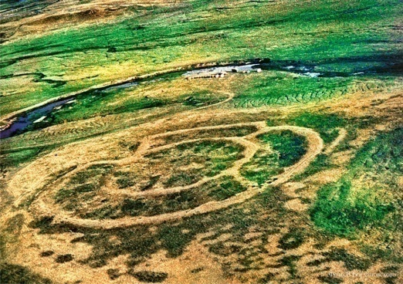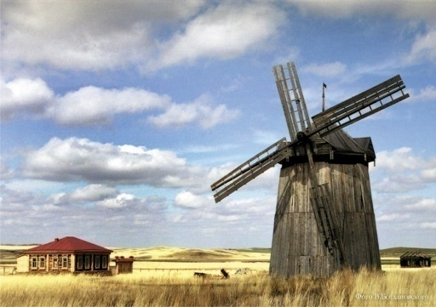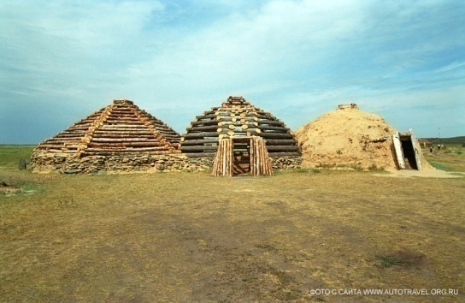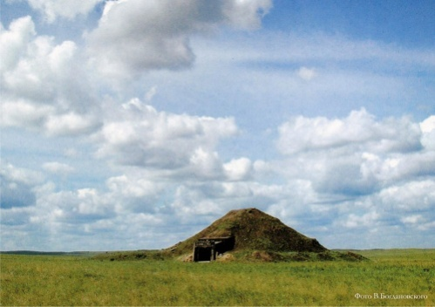
Синий Камень (Синий Шихан) гора Разборная вид с горы Чека
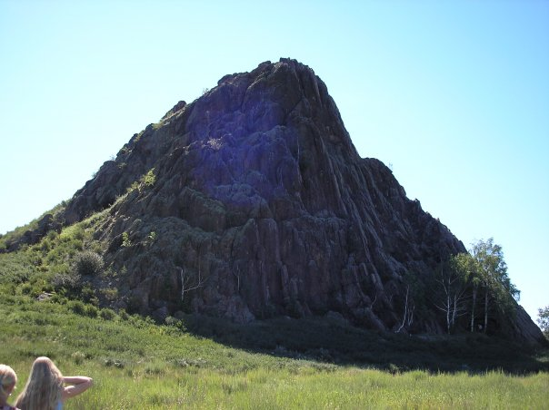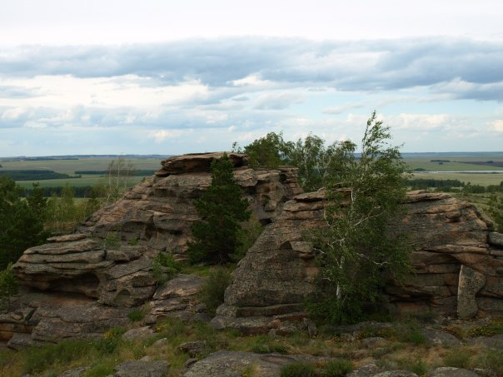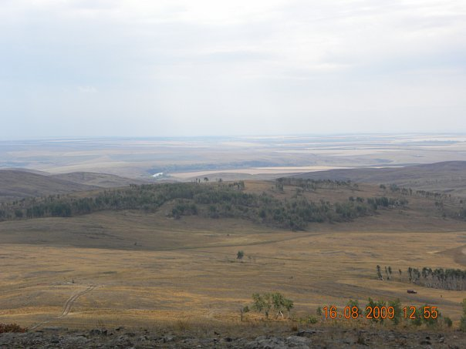

На территории района найдено более 87 памятников археологии. Их них 20 курганов, 20 местонахождений первобытных стоянок человека (каменного и бронзового веков), 8 поселений.
Одной из достопримечательностей района является также Кизильская крепость, одна из русских крепостей, основанная в 1743 году. Культурный слой Кизильской крепости имеет ценность как объект истории и археологии и как объект градостроительства, а в связи с этим – характеристики выдающегося достопримечательного места муниципального значения и потенциал историко-культурного заповедника муниципального значения.

Имеются и памятники архитектуры – деревянная церковь в п.Кацбах (середина XIX), дом-усадьбы начяала ХХ века купцов Корнилова и Гогина в с.Кизильское, дом-старожил (1743) в п.Сыртинском. Купеческий лабаз (середина XIXв.) в п.Браиловском.

Дом-усадьба купца Корнилова Дом-усадьба купца Гогина деревянная церковь в п.Кацбах
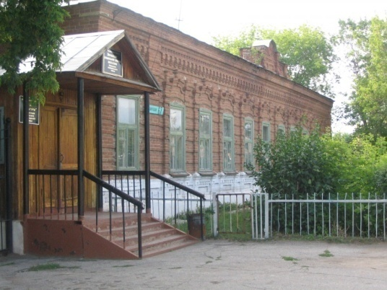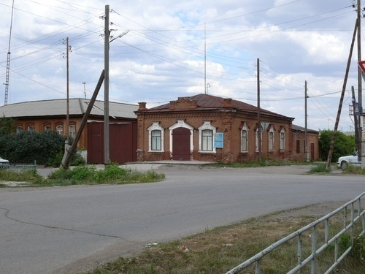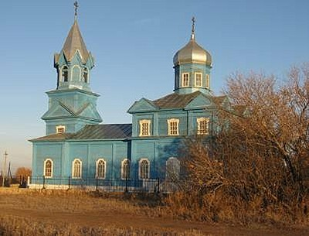

На территории Кизильского района имеются многочисленные памятники археологии «Страна городов» (поселения, могильники, курганы, погребальные комплексы и др.). В настоящее время в «единый реестр культурного наследия» включены 220, из них. Всего выявлено более 700.
На территории района действует загородный детский оздоровительный лагерь «Солнечный», расположенный в живописном сосновом бору.

ОБЪЕКТЫ ПОКАЗА
Кизильский историко-краеведческий музей- с.Кизильское, ул. Колхозная, 45, тел. +7 (35155) 3 06-50, Эл.адрес:Kizil_muzei.74@mail.ru, Режим работы: пн-пт 9:00–17:00, перерыв 13:00–14:00.
Исторические здания:
- Дом – усадьба купца Корнилова, адрес - с.Кизильское, ул.Советская,67;
- Дом – усадьба купца Гогина, адрес - с.Кизильское, ул. Колхозная, 45,47.

Памятники природы:
- Березовый лог на реке Урал, расположен - Поселок Грязнушенский;
- Гора Разборная, расположена - В 14 км к востоку от поселка Кизильское, в 7,5км на запад от села Обручевка;
- Гора Чека, расположена - В 7,5 км к юго-западу от поселка Ждановский, в 7 км к юго-востоку от поселка Урал, 8,5км к северо-востоку от поселка Грязнушенского;
- Разрез каменноугольных отложений на реке Урал,расположенв Кизильском районе, на левом берегу реки Урал, в 1,5-2 км к северо-востоку от поселка Грязнушенский;
- Синий Шихан (Синий камень), расположен на левом берегу реки Урал, на восточной окраине села Кизильского;
- Утесы «Семь братьев», расположены на правом берегу реки Урал, в 6 км к северо – западу от поселка Ершевского;
- Участок выветривания вулканических порфиров, расположен – река Урал, 2 км севернее поселка Богдановка;
- Геологический разрез вулканических образований, расположен на левом берегу реки Урал у поселка Грязнушенский;
- Аркаим, расположен на границе Брединского и Кизильского района.

Объекты паломнического туризма:
- Церковь в честь Святых праведных СимеонаБогоприимца и пророчицы Анны с.Кизильское (новая постройка), адрес:с.Кизильскоепер.Мостовой 12/1, тел. +7 (35155) 3-05-98, настоятель - Игумения Феодора (Подоплелова).

Спортивные сооружения:
- МОУ ДО Кизильская ДЮСШ, адрес с.Кизильскоеул.Комсомольская 60/2
- Стадион « Синий Камень», адрес с.Кизильскоеул.Комсомольская 60/1.

ИНФОРМАЦИЯ О ТРАДИЦИОННЫХ ПРАЗДНИКАХ, ФЕСТИВАЛЯХ И ИНЫХ КУЛЬТУРНЫХ МЕРОПРИЯЯТИЯХ, ПРОВОДИМЫХ В КИЗИЛЬСКОМ МУНИЦИПАЛЬНОМ РАЙОНЕ:

- «День Победы» - май,
- «День района» - июнь,
- «Дружба» - август,
- «Калейдоскоп» - май,
- «Золотая осень» - сентябрь,
- «Не стареют душой ветераны» - сентябрь.
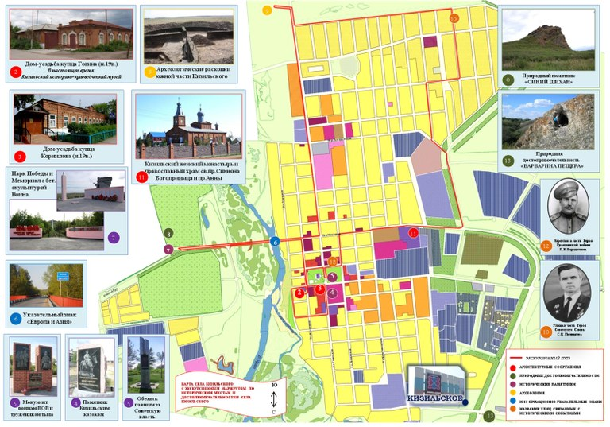
II. ЭКОНОМИКА

6. Промышленность
№ п/п | Показатель | 2014г. | 2015г. | 2016г.
6.1. | Отгружено товаров собственного производства, выполнено работ и услуг собственными силами по «чистым» видам деятельности по крупным и средним предприятиям, млн. рублей | 13,11 | 15,34 | 13,75
6.2. | Индекс промышленного производства, % | 100,0 | 100,0 | 89,64
 | в том числе по основным видам экономической деятельности:  - добыча полезных ископаемых  - обрабатывающие производства  -производство и распределение э/энергии, газа и воды | -  11,73  1,38 | -  13,83  1,51 | -  12,31  1,44

В отрасли дорожного хозяйства работает 2 организации, занимающиеся обслуживанием, строительством и ремонтом дорог. В настоящее время организации ремонтируют дорожную технику, оказывают для населения и организаций автотранспортные услуги, осуществляют содержание дорог в районе.

Пищевая и перерабатывающая промышленность

Пищевая и перерабатывающая промышленность Кизильского муниципального района представлена следующими предприятиями:
№ п/п | Наименование предприятия | ФИО руководителя | Местонахождение | Наименование выпускаемой продукции
1 | ООО Колос-М | Маслов В.А. | П. Обручевка | мука, отруби
2 | ИП Пороткин В.В. | Пороткин В.В. | с. Кизильское | мясные полуфабрикаты, хлебобулочные изделия, мясные и рыбные копченности
3 | ИП Апракин С.А. | Апракин С.А. | с. Кизильское | хлебобулочные изделия, кондитерские изделия, мясные полуфабрикаты
4 | ИП Овсянников А.В. | Овсянников А.В. | с. Богдановское | мясные полуфабрикаты
5 | ИП Елсуков С.Г. | Елсуков С.Г. | с. Кизильское | хлебобулочные изделия, мясные полуфабрикаты
7 | Кизильское сельпо | Кожевникова О.В. | с. Кизильское | хлебобулочные изделия, кондитерские изделия
8 | ИП Адамян О.М. | Адамян О.М. | с. Кизильское | мясные и рыбные копчености
9 | ИП Филёв И.Н. | Филёв И.Н. | с. Кизильское | мясные и рыбные копчености
10 | ИП Никифорова В.Г. | Никифорова В.Г. | п. Путь Октября | хлебобулочные изделия

7. Сельское хозяйство
Сельское хозяйство – одна из системообразующих отраслей экономики любой страны. Здесь сконцентрирована большая часть основных производственных фондов, трудовых ресурсов.
Территории Кизильского района лежит в зоне рискованного земледелия, поэтому урожайность сильно колеблется в зависимости от погодных условий.
Основу экономики Кизильского района традиционно составляет сельское хозяйство. Район располагает земельной площадью 398,6 тыс. га, в том числе сельскохозяйственных угодий 236,8 тыс. га.
В 2016 году пашня в обработке составила 159 тыс. га, что на 10 тыс. га. больше чем в 2015 году.
Выручка организаций по виду деятельности «Сельское хозяйство» за 2016 год составила 554,037 млн. рублей. Чистая прибыль - 245,499 млн.рублей.
С прибылью сработало 25 хозяйств. Убыточно сработало 1 хозяйство, которое находится в стадии ликвидации.
На 01.01.2017 года поголовье крупного рогатого скота в хозяйствах всех категорий составило13803 головы. В ИП и КХ, стоящих в реестре МСХ Челябинской области, - 4831 голова. За отчетный год хозяйствами всех категорий района реализовано скота и птицы на убой в живом весе 5540,6 тонн, произведено 24066,0 тон молока. В 2016 году на одну корову надой в среднем составил 6901кг.молока. (2015года – 4606 кг.)
Валовый привес молодняка КРС выше уровня 2015 года на 27% и составляет 55,1 тонны. Средне суточный привес 552 гр.
Уборка зерновых и зернобобовых культур сельхозтоваропроизводители Кизильского района в 2016 г. завершили 19 октября.
Валовый сбор зерновых и зернобобовых культур при плане 129,786 тыс.т. составил 189,405 тыс.т. (в весе после доработки). Урожайность - 16,2 ц/га (в 2015 году -14,2 ц/га). Яровых зерновых культур обмолочено на площади 117,143тыс.га.
Пшеницы обмолочено 87388 га (74,65%), в т.ч.твердой пшеницы - 16398 га при урожайности 18,3 ц/га-30071 т., мягкой - 70990 га при урожайности 15,9 ц/га.
Сельскохозяйственные предприятия района получили из бюджета за 2016 год 68,5 млн. рублей на развитие сельскохозяйственного производства. В 2015 года на эти цели было получено 39,7 млн. рублей.
71 личное подсобное хозяйство сдали документы для возмещения процентной ставки на общую сумму 1,8 млн. рублей
Важной задачей работы администрации является перерегистрация и включение в реестр ЛПХ. В результате, в 2016 году зарегистрировались в качестве КФХ 10 Глав ЛПХ. (За 2015 год– 3 хозяйства)
За 2016 год сельхозтоваропроизводители получили государственную поддержку в сумме 67 957 тыс.руб.
в т.ч.несвязанная поддержка - 36 885 тыс.руб.
субсидия на поддержку мясного скотоводства - 4 501 тыс.руб.
субсидия на молоко - 146 тыс.руб.
субсидия по Грантам - 4 380 тыс.руб.
субсидия на развитие семейной животноводческой фермы - 9 393 тыс.руб.
субсидия на приобретение элитных семян - 1 524 тыс.руб.
субсидия на приобретении минеральных удобрений - 224 тыс.руб.
субсидия на приобретение сельскохозяйственной техники- 1 371 тыс.руб.
поддержка племенного животноводства - 14 тыс.руб.
возмещение процентной ставки по кредитам- 9 519 тыс.руб.
В 2016 году 97 сельхозпредприятия получили субсидии по несвязанной поддержке, в 2017 году уже получили 82 и 10 получат по третьему траншу.
В 2016 году сельхозтоваропроизводителями Кизильского муниципального района было получено кредитов на сумму 82 734 тыс.рублей. За 1 квартал 2017 году одобрено кредитов на сумму 67 млн. рублей, из них получено 30 млн. руб.
Все сельхозпредприятия района работают только с "Россельхозбанком".
С 01.09.2016 года начал свою работу Центр поддержки предпринимательства Кизильского муниципального района при Комитете по экономике, оказывающий методическую и консультативную помощь при формировании пакета документов для получения субсидии СМСП и КФХ по всем действующим программам, связанным с финансированием предпринимательской деятельности. За такой помощью в Центр обратилось 186 человек.
В 2015 году общая площадь пашни в обработке составила 147 919 га,
В 2016 году она увеличилась на 11 499 га – до 159 417 гектаров, из них:
Зерновые и зернобобовые – 117 161 га (или 73.5 %),
Кормовые культуры – 11 866 га (или 7.4 %),
Пары – 30 390 га ( или 19% ).
В 2017 году в нашем районе дополнительно будет введено в оборот пашни 11 211 гектаров. Увеличение произойдет за счет ввода залежных земель. Пашня в обработке составит - 170 628 гектаров, из них:
Зерновые и зернобобовые – 121 948 га ( 71.5 %),
Масличные культуры – 325 га (0,2%)
Кормовые культуры – 12 235 га (7.2 %),
Пары – 36 120 га ( 21.2% ).
Увеличение обрабатываемых земель произойдет благодаря расширению существующих фермерских хозяйств и привлечения в район сторонних сельхозпроизводителей.
В 2017 году для посева зерновых и зернобобовых культур требуется 23 200 тонн семенного материала, который у наших сельхозтоваропроизводителей имеется в полном объеме. В марте 2017 году в Кизильском районе сельхозпредприятие ООО СП «Южное» получило статус семеноводческого хозяйства. Сельхозпредприятия области могут приобретать у него семена высоких репродукций и подавать на субсидию по элитному семеноводству для возмещения части затрат, что безусловно скажется на повышении уровня доходности.Для посевной кампании 2017 года аграриями района приобретено 160 тонн элитных семян, дополнительно заключены договора еще на 50 т. Приобретено 380 тонн семян первой и второй репродукции.
Для проведения посевной кампании 2017 г. закуплено минеральных удобрений 820 тонн на 13 500 гектаров посевной площади. Для сравнения, в 2016 году минеральные удобрения в Кизильском районе применялись на площади 10 000 гектаров
Для улучшения ситуации планируется эффективное использование земли сельскохозяйственного назначения, введение дополнительных площадей, расширение и создание новых предприятий по переработке сельхозпродукции на территории района. В Кизильском районе уже имеются пекарни и кондитерские, цеха по переработке мяса с достаточно широким ассортиментом. Но наряду с этим, требуется глубокая переработка молока, расширение площадей, занятых овощными культурами. Ведутся переговоры по привлечению инвесторов к организации переработки зерновой продукции в нашем районе. Все это позволит создать новые рабочие места, эффективно по приемлемым, выгодным ценам реализовывать продукцию сельскохозяйственного производства.
В районе разработана и реализуется Программа развития сельского хозяйства Кизильского муниципального района Челябинской области на 2015-2020г.

8. Инвестиции и капитальное строительство. Опыт практической работы по привлечению инвестиций
№ п/п | Показатель | 2014г. | 2015г. | 2016г.
8.1. | Инвестиции в основной капитал за счет всех источников финансирования, млн. рублей | 118,7 | 121,1 | 370,74
 | Индекс физического объема инвестиций в основной капитал, % к предыдущему году | 177,9 | 108,3 | 294,4
8.2. | Объем работ, выполненных по виду деятельности «строительство», млн. рублей | 72,7 | 73,0 | 92,73
 | в процентах к предыдущему году | 177,9 | 108,3 | 122,1
8.3. | Ввод жилых домов, тыс. кв. м | 2,10 | 4,1 | 2,4

Строительная отрасль района представлена следующими зарегистрированными предприятиями: ООО "Кизилдорстрой", ИП Муратов И.М., ИП Исмулин И., ИП Самаркин С.А.. В 2016 году строительные предприятия производили ремонт и реконструкцию межпоселковых и внутрипоселковых дорог, ремонтные работы в зданиях бюджетной сферы, домов частного сектора.
В 2017 году планируется строительство «Фермерского центра». «Фермерский центр» создается в целях реализации продуктов собственного производства фермеров и владельцев личных подсобных хозяйств (мясо, молочная продукция, яйца, крупы и т.д.), что позволит создать новые рабочие места, а также пополнить бюджет Кизильского муниципального района.
9. Малое предпринимательство

Малое и среднее предпринимательство является важным сектором экономики. Развитие малого и среднего предпринимательства способствует решению не только социальных проблем, но и служит основой для экономического развития Кизильского района. В 2016 году на территории района в сфере малого и среднего предпринимательства работало 2182 человек. На 01.01.2017 года на территории района свою деятельность осуществляют 545субъектов малого и среднего предпринимательства, в том числе: 366 - индивидуальный предпринимателей, 121 - глав КФХ, малых предприятий - 11, микропредприятий– 46, средних предприятий – 1.
Оборот малых и средних предприятий по итогам 2016 года составил 1 684,7 млн. рублей.
Сфера малого и среднего предпринимательства Кизильского муниципального района представлена:
- торговые предприятия – 185
- предприятия общественного питания (открытая сеть) –10
- предприятия бытового обслуживания – 35,в том числе
- ремонт и техобслуживание транспорта - 14 человек,
- ремонт обуви – 3 человека,
- ремонт и пошив одежды – 2предприятия,
- ремонт бытовой техники – 2 человека,
- парикмахерские услуги – 5 предприятий,
- изготовление металлоизделий – 1 предприятие,
- ремонт и изготовление мебели – 2 предприятия,
- химчистка – 1предприятие,
- автомойка – 2 предприятия,
- фотолаборатория – 2 предприятия,
- ремонт и строительство жилья – 2 предприятия,
- ритуальный услуги – 2 предприятия.

В начале 2017 года открылась Станция технического обслуживания (ИП Зинков А.В), которая включает в себя автомастерскую, автомойку на 2 машины, магазин автозапчастей. Открытие данной Станции позволило увеличить количество рабочих мест.
Также ведется строительство общественной бани.
На территории района действуют 185 торговых точек. На 01.01.2017 г. общая площадь предприятий торговли составила 15358,97 кв.м, торговая –8240,75 кв.м., в 2015 году 12594,77 кв.м и 7273,35 кв.м соответственно.
Количество торговых точек и торговой площади в 2016 году в сравнении с 2015 годом увеличилось, не смотря на то, что два магазина были преобразованы в аптеки, несколько крупных магазинов сдающихся в аренду временно не работают, в связи с поиском арендаторов.
Сеть предприятий бытового обслуживания в Кизильском муниципальном районе по состоянию на 01.01.2017г. представлена 36 предприятиями. Для сравнения в 2015 году эта цифра составляла 29 предприятий.

Вновь открываемые торговые точки, предприятия общепита, бытовых услуг, маршруты грузо и пассажироперевозок дают новые рабочие места, возможность работающему населению иметь заработок, пополняют налоговые поступления в бюджет.

На территории района на период 2015-2017 годы действует муниципальная программа «Поддержка и развитие малого и среднего предпринимательства в Кизильском муниципальном районе на 2015-2017гг.», принятая Администрацией Кизильского муниципального района № 145 от 20.02.2015г. с изменениями, принятыми Постановлением №277 от 24.05.2016г., Постановлением №756 11.11.2016г., Постановлением№17 от 26.01.2017г. По данной программе в 2016 году была оказана финансовая помощь, в части возмещения затрат по приобретению оборудования в целях создания, и (или) развития, и (или) модернизации производства товаров, 6 субъектам малого и среднего предпринимательства.
На территории муниципального образования действует Информационно-консультационный центр при администрации Кизильского муниципального района.Действует совещательный орган по вопросам развития МСП Общественный координационный совет (ОКС), утвержденный Постановлением Главы района №143 от 29.05.2006. Доля представителей бизнес-сообществ, входящих в ОКС, на конец 2016 года составляет 66,7%. С 02.09.2016 в районе действует Центр поддержки предпринимательства Кизильского муниципального района при Комитете по экономике администрации, оказывающий консультации по вопросам ведения предпринимательской деятельности, а также практическую помощь при сборе и проверке документов на субсидирование.

III. ИНФРАСТРУКТУРА

11. Наличие схемы территориального планирования муниципального образования.
Схема территориального планирования Кизильского муниципального района разработана (утверждена на заседании Собрания депутатов 27.10.2008г. № 63). Решением Собрания депутатов Кизильского муниципального района №35 от 28.12.2015г. утверждены материалы по внесению изменений в схему территориального планирования Кизильского муниципального района.

12. Уровень газификации

На территории Кизильского муниципального района газифицировано 5 населенных пунктов: с.Кизильское, п.Измайловский, п.Обручевка, п.Сыртинский, п.Увальский.
Общая протяженность газопровода составляет 106382,17 м.
Протяженность наземного газопровода 61405,95 м. Протяженность подземного газопровода 44984,22 м., в т.ч. низкого давления 7435 м., высокого давления 37551,22 м.
Окончена реализация проекта газоснабжения с.Кизильское (западная часть, II очередь) на сумму 6752,7 тыс. рублей, п. Увальский на сумму 3517,8,7 тыс. рублей и четыре 18кв. дома в с. Кизильское на сумму 480,0 тыс. рублей.
На средства населения п. Сыртинский в прошлом году была изготовлена проектно-сметная документация в сумме 890,0 тыс. рублей на строительство газовых сетей (СМР - 14 684,87 тыс.рублей, это 8,057 км сетей). Экспертиза ПСД в размере 350,0 тыс. рублей оплачена из средств местного бюджета.
За счет районного бюджета в текущем году разработана и изготовлена проектно-сметная документация, проведены инженерно-геологические изыскания в сумме 1555,9 тыс. рублей на строительство газовых сетей (СМР - 25 390,73 тыс.рублей, это 18,8 км сетей).

На 01.01.2017г. в частном секторе подключено 1049 квартир, в многоквартирном секторе – 707 квартир.
Продолжается дальнейшее подключение квартир к газу.
Выполнены инженерно-геологические, инженерно-геодезические и инженерно-экологические изыскания на осуществление проектных работ по объекту подведение газопровода высокого давления к поселку Гранитный.
Аналогичные изыскания проведены в 2017 году для поселка Карабулак.
На средства населения п. Гранитный и п. Карабулак изготовлены проектно-сметная документация в сумме 500,0 тыс. рублей каждая на строительство газовых сетей

13. Наличие свободных мощностей (тепло-, водо-, электроснабжения и др.)

Наличие свободных мощностей тепло-, водо-, электроснабжения в Кизильском муниципальном районе позволяет инвесторам зайти на территорию района для осуществления своих инвестиционных проектов.

14. Транспортная система
Кизильский район имеет сравнительно развитую инфраструктурную обеспеченность территории: транспортную, жизнеобеспечивающую (газо-, водо-, тепло- и электроснабжение), связь.
Территория Кизильского района обслуживается автомобильным транспортом. Основу сети автодорог составляют участок дороги Магнитогорск - Сибай (Башкортостан), участок дороги Магнитогорск - Бреды и участок дороги Кизильское - Субутак.
Сеть дорог имеет протяженность автодорог 770,99 км, в том числе в населенных пунктах 254,79 км, автотрассы 395 км, межпоселковые дороги 121,2 км. Основные дороги асфальтированы, однако треть дорог общей сети не имеет твердого покрытия. На территории района действует 8 АЗС, 2 АГЗС.
Автодорожный транспорт.
По территории Кизильского района проходит автодорога областного значения.
Автотранспортное предприятие и индивидуальные предприниматели, осуществляющие грузо- и пассажироперевозки предоставляют свои услуги внутри и за пределами района.

Железнодорожный транспорт. Железнодорожной сети в районе нет, ближайшая к районному центру с.Кизильское железнодорожная станция в городе Сибай (Башкортостан) находится на расстоянии 18 км.

Авиационный транспорт. На территории района нет аэропортов, ближайший к районному центру с.Кизильское аэропорт расположен в г.Магнитогорск (90 км.)

15. Связь
Связь – наиболее динамично развивающаяся сфера.
В настоящее время в райцентре Кизильское действует центральная АТСЭ «Квант-Е» емкостью 1564 номера. Осуществлена связь между АТСЭ и телефонными станциями г.Магнитогорска и г.Челябинска.
Автоматической междугородной связью обеспечены все населенные пункты района. В 17 крупных поселках района действует АТС различной емкости.
Сотовая связь района представлена операторами: Теле-2, МТС, Мегафон, Билайн.
В районе успешно развиваются информационно-коммуникационные технологии, такие как услуги Интернета и интерактивного телевидения подключено в данный момент более 2000 абонентов. Все школы, библиотеки имеют доступ к Интернету. Все большее количество людей подключаются к глобальной сети.
В Кизильском районе действует сеть проводного вещания. Радиоузлы находятся в райцентре Кизильское и других населенных пунктах. Всего существует 10 радиоузлов подключено около 300 абонентов.

16. Здравоохранение
Сеть учреждений здравоохранения Кизильского муниципального района представлена центральной районной больницей (с поликлиникой на 250 посещений, стационарными отделениями с 68 круглосуточными койками, 32 койками дневного стационара, 6 койками на дому), 1 офисом врача общей практики, 4 врачебными амбулаториями, 42 ФАП. Работает передвижной ФАП, который обслуживает 5 поселков.
В ЦРБ развернуты вспомогательные службы: рентгенкабинет с современным малодозным флюорографическим оборудованием, маммографом, клиническая лаборатория со всем необходимым оборудованием, физиотерапевтический кабинет, кабинет УЗИ-диагностики, кабинет функциональной диагностики, смотровые кабинеты мужской и женский, кабинет медицинской профилактики, кабинет неотложной медицинской помощи.
В МУ «Кизильская ЦРБ» работают 36 врачей, 4 внешних совместителя, 176 средних медицинских работника. В 2016 году по программе «Земский доктор» трудоустроились 5 врачей: 1 организатор здравоохранения, 1 хирург, 3 терапевта.
Расходы на здравоохранение в 2016 году составили 146 798 061 рублей, что в среднем на 1 жителя района составило 6338 рублей.

17. Образование, физическая культура и спорт
Система дошкольного, общего, среднего профессионального образования
На начало 2016-2017 учебного года сеть образовательных учреждений включала: 14 общеобразовательных учреждений, 20 дошкольных образовательных учреждений и 2 учреждения дополнительного образования, все учреждения имеют лицензии на осуществление образовательной деятельности.

Сеть учреждений, реализующих программы дошкольного образования, по Кизильскому муниципальному району составляет 20 дошкольных образовательных учреждений и 1 структурное подразделение – Филиал МДОУ «Кизильский детский сад № 4». Существующая сеть детских садов удовлетворяет потребность населения в обеспечении услугами дошкольного образования на 96 %. Всего на территории района по данным статистики проживает 2090 детей от 1 года до 7 лет. Из них 28 детей шести лет обучается в школе. Итого детей по статистике 2062. Общий контингент воспитанников МДОУ - 1462. Охват детей дошкольным образованием в районе составляет 70,9%.Подготовлено к обучению в школе 97,9 % детей в возрасте 6-7 лет, в том числе на базе ДОУ в режиме постоянного пребывания 86 %, остальные - в режиме кратковременного пребывания.

В районе по-прежнему продолжает действовать система льгот из средств местного бюджета. Всего льготами пользуются ежемесячно 648 семей. Это малообеспеченные, многодетные семьи, одинокие матери, родители-инвалиды и воины-интернационалисты.
Поддержка малообеспеченных, неблагополучных семей и семей, оказавшихся в трудной жизненной ситуации, осуществляется из средств областного и местного бюджетов.
В целях организации предоставления общедоступного и бесплатного начального общего, основного общего, среднего общего образования по основным общеобразовательным программам в муниципальных общеобразовательных учреждениях Кизильского муниципального района, в соответствии со статьей 40 Федерального закона от 29.12.2012 № 273-ФЗ «Об образовании в Российской Федерации», постановлением Правительства Российской Федерации от 17.12.2013 № 1177 «Об утверждении правил организованной перевозки группы детей автобусами» в Кизильском муниципальном районе в2016 г. осуществлялось предоставление бесплатной перевозки обучающихся. В отчетный период подвоз детей осуществлялся 17 школьными автобусами из 36 удаленных сельских поселений к 13 муниципальным общеобразовательным учреждениям Кизильского муниципального района в количестве 501 человек. Балансодержателями транспорта, осуществляющего подвоз детей, являются 13 муниципальных общеобразовательных учреждений.
Для безопасного дорожного движения в общеобразовательных учреждениях Кизильского муниципального района ведется работа по предупреждению детского дорожно-транспортного травматизма, целями которой являются: организация предупредительно-профилактической, пропагандистско-воспитательной работы по предупреждению детского дорожно-транспортного травматизма, пропаганда здорового образа жизни в сфере дорожного движения среди детей и родителей, привитие твердых навыков безопасного поведения на улицах и дорогах несовершеннолетним.
Организация питания обучающихся в Кизильском муниципальном районе возложена на организации, осуществляющие образовательную деятельность. Расписание занятий предусматривает перерыв достаточной продолжительности для питания обучающихся. Питание обучающихся с 1-11 классы организовано на базе школьной столовой в соответствии с установленным графиком.
Во всех муниципальных общеобразовательных учреждениях Кизильского муниципального района предоставляется 1 раз в день платное, льготное или бесплатное питание в соответствии с режимом общеобразовательных учреждений.
В целях создания необходимых условий для полноценного отдыха, оздоровления и занятости, жизнетворчества, развития личности, соблюдения ими режима питания и жизнедеятельности в благоприятной окружающей среде при выполнении санитарно-гигиенических и санитарно-эпидемиологических требований, реализации прав детей и подростков в каникулярный период, в соответствии с Федеральным законом от 06.10.2003г. № 131-ФЗ «Об общих принципах организации местного самоуправления в Российской Федерации», сохранения гарантий на обеспечениеотдыха, оздоровления, занятости детей и подростков в каникулярный период в детских оздоровительных учреждениях с дневным пребыванием детей на базе муниципальных общеобразовательных учреждений Кизильского муниципального района для детей, обучающихся в общеобразовательных учреждениях Кизильского муниципального района в период весенних каникул 2015-2016 учебного года (с 25.03.2016 г. по 01.04.2016 г.) функционировали 2 детских оздоровительных учреждений с дневным пребыванием детей, в которых оздоровилось 165 детей
В период летних каникул 2016г. функционировало 10 детских оздоровительных учреждений с дневным пребыванием детей (оздоровилось 458 детей):
В период осенних каникул 2016 г. функционировало 11 детских оздоровительных учреждений с дневным пребыванием детей (оздоровилось 428 детей). Всего в ДОУ с дневным пребыванием детей оздоровили 1051 детей.
Летом 2016 года загородный детский оздоровительный лагерь МУ «ЗДОЛ «Солнечный» принимал детей в две смены. По отчетам администрации МУ «ЗДОЛ «Солнечный» в лагере оздоровилось следующее количество детей:
1 смена: с 10 июня по 30 июня 2016 г (отдохнуло и оздоровилось 69 детей),
2 смена: с 06 июля по 26 августа 2016г. (отдохнуло и оздоровилось 107 детей).
Всего в летнее каникулярное время 2016 года в сезонном загородном детском оздоровительном лагере МУ «ЗДОЛ «Солнечный» отдохнул 176 детей.

Занятость подростков в летний период и свободное от учебы время – одна из наиболее важных задач.
Одним из направлений воспитательной работы с детьми является трудовое воспитание посредством включения детей в социально значимую и полезную для окружающих деятельность (благоустройство территории, столовых помещений во всех образовательных учреждениях и т.д.).
В работе по организации трудоустройства несовершеннолетних в возрасте от 14 до 18 лет общеобразовательные учреждения Кизильского муниципального района руководствуются:
- «Муниципальной целевой программой «Крепкая семья» на территории Кизильского муниципального района на 2015 – 2016 годы»;
- «Муниципальной целевой программой «Профилактика безнадзорности и правонарушений несовершеннолетних» на территории Кизильского муниципального района на 2015 – 2016 годы»;
- трехсторонним соглашением «Об организации временного трудоустройства несовершеннолетних граждан в возрасте от 14 до 18 лет в свободное от учебы время, проживающих в муниципальных образованиях Челябинской области», заключенным между Главным управлением по труду и занятости населения Челябинской области, Кизильским муниципальным районом и Областным казенным учреждением Центр занятости населения Кизильского района от 01 июня 2012 г. № 53-2012/19;
нормативными правовыми актами администрации Кизильского муниципального района.

Система среднего профессионального образования на территории района представлена филиалом Верхнеуральского кадетского корпуса.

Наличие учреждений культурно-досугового типа.

Основная цель отдела культуры– сохранение культурного наследия и развитие культурного потенциала района, удовлетворение потребностей населения на основе предоставления широкого спектра услуг в сфере культуры.
Основная задача – реализация на территории Кизильского района государственной политики в сфере культуры и искусства, формирование положительного имиджа Кизильского района.
В Кизильском муниципальном районе 32 клубных учреждения, из них 10 централизованных клубных систем и 5 поселковых клубов , 26 библиотек объединенных в 1 библиотечную систему, 2 детских школ искусств, 1 историко-краеведческий музей, организационно-методический центр.

В состав Кизильского муниципального района входит 52 населенных пункта, из них в 32 действуют стационарные клубы, в 20 посёлках культурно-досуговых учреждений не имеется.

Культурное обслуживание в этих населенных пунктах осуществляется силами ЦКС тех сельских администраций, к которым территориально они принадлежат. Помимо этого, жителей малых деревень оповещают о проведении культурно-массовых мероприятий в ДК, по возможности обеспечивают транспортом.

Основной функцией Кизильского историко-краеведческого музея является сохранение культурных ценностей и культурно-исторического наследия. За отчетный период 2016 года работниками музея создавались все необходимые условия по сохранению музейных предметов и коллекций на соответствующем уровне. Музеем проводилась работа по следующим направлениям: учётно-хранительская деятельность, научно-фондовая, научно-исследовательская, экскурсионно-выставочная, научно-методическая, научно-просветительная и поисковая работа.
Одной из основ существования и развития деятельности музея является создание коллекций, комплектование фондов.
Фонд музея составляет 9494 ед. хранения. Из них 3707 единиц представляет основной фонд и 5787 ед. – научно-вспомогательный. В течение года экспонировалось 50 % предметов основного фонда (1864 ед.). В отчетном году фонд музея увеличился на 74 единиц. Принято в научно-вспомогательный фонд музея 23 экспоната, в основной фонд –51 экспонат.

В Кизильском муниципальном районе работают 66учреждений культуры, из них: 32 дома культуры, Автоклуб, 26 библиотек, 2 детских школы искусств, 1 историко-краеведческий музей, Кизильский организационно-методический центр, Отдел культуры.
В учреждениях культуры на 1 января 2016 года работают 156 человек, из них 125 специалистов. 68% процентов специалистов имеют высшее или среднее профессиональное образование, в том числе в библиотеках района 94% культурно-досуговых учреждениях 38%, ДШИ 100%, музей 100%.
В культурно-досуговых учреждениях района работают 109 клубных формирований, в них занимаются 1242человек, из них 3 коллектива имеет звание «Народный», 1 – «Образцовый»

Физическая культура и спорт

В 2016 году Комитетом по физической культуре и спорту проведена VI Спартакиада среди школьников муниципального района по 8 видам спорта, в разных возрастных группах (20 соревнований), в которых приняло участие свыше 1550 школьников.
Спортсмены Кизильского муниципального района приняли активное участие в следующих спортивных мероприятиях:
- XV Спартакиада учащихся Челябинской области «Олимпийские надежды Южного Урала» 2016 года среди муниципальных образований и занял 20 место;
- На том же турнире футбольная команда ДЮСШ заняла IV место и вошла в лучшую пятерку в области;
- Первенство ШРО ФСО «Юность России» по спортивной борьбе среди девушек 2002 – 2003г.р.I. Место заняла Гаврилова Полина (тренер Хасанов Т.Х.) ДЮСШ;
- Открытый чемпионат по Челябинской области по спортивной борьбе (греко-римская борьба) : I место Рукин Егор (тренер Жакаев М.Ж.) ДЮСШ;
- Соревнования по мини –футболу ( футзал) г.Челябинск 1999 – 2001 г.р - III место;
- 39 областные сельские летние спортивные игры «Золотой колос» (Закрыли 10 видов спорта, заняли 22 место).
Всего в Кизильском районе в 2016 году было проведено 50 соревнований по разным видам спорта. Спортсмены Кизильского района также приняли участие в 42 соревнованиях межрайонного и областного уровня по разным видам спорта и в разных возрастных категориях. В данных спортивных мероприятиях приняло участие более 3800 жителей и учащихся Кизильского муниципального района. Кроме того была отлажена тренировочная система спортсменов Кизильского района. Спортсмены Кизильского района в рамках подготовки к соревнованиям областного уровня осуществили 15 выездных тренировочных игр и товарищеских матчей по футболу, хоккею с шайбой, волейболу, баскетболу. Большое внимание в районе уделяется детскому и ветеранскому спорту.
Стадион «Синий Камень» поддерживается в хорошем состоянии, в хорошем состоянии поддерживаются спортзалы спорт школы, школы№1, школы №2в селе Кизильское, а также спортзалы школ во всех сельских поселениях.
В 2016 году увеличился процент систематически занимающихся физической культурой и спортом с 22,7% до 30%, при этом уменьшилось количество учащихся школ в Кизильском районе. В рамках районной целевой программы «Развития Физической культуры, спорта, молодежной политики и патриотического воспитания молодежи Кизильского муниципального района на 2016г.» на организацию, проведение и участие в спортивных соревнованиях было израсходовано 1229,610 тыс.рублей в том числе приобретение волейбольная форма футбольная форма, спортивный инвентарь, для сборных команд Кизильского муниципального района 822,857 тыс. рублей.
На базе МУ ДО «Кизильская ДЮСШ» создан и действует Центр тестирования Всероссийского физкультурно-спортивного комплекса «Готов к труду и обороне» (ГТО) Кизильского муниципального района, который в полном объеме оборудован и оснащен оргтехникой, оборудован спортивным инвентарем, необходимым для тестирования населения Кизильского района по выполнению норм комплекса ГТО. Зарегистрированных 2400 человек, значкистов 48, приняли участие в сдаче 650 человек.
Принята районная целевая программа «Развитие физической культуры, спорта в Кизильском муниципальном районе на 2017 год « в объеме 500,00 тыс. рублей.
Сделано все для того, чтобы мы, наши дети и все желающие могли комфортно тренироваться и заниматься физкультурой и спортом. И мы уверены, что все наши усилия не пропадут, и мы будем активно привлекать людей к занятиям спортом, улучшать результаты.

IV. КОНКУРЕНТНЫЕ ПРЕИМУЩЕСТВА

Конкурентные преимущества каждой территории могут быть абсолютными и относительными.
Абсолютные конкурентные преимущества территории связаны с наличием уникальных ресурсов и возможностей на данной территории (географическое положение, минеральные ресурсы, пейзажи, сочетание производств и др.).
Относительные конкурентные преимущества
обусловлены лучшими по сравнению с другими территориями возможностями или условиями производства и сбыта той или иной продукции или предоставления услуг (себестоимость, качество, упаковка, доступность и т.д.).
К абсолютным конкурентным преимуществам Кизильского муниципального района можно отнести уникальную природу, красивейшие пейзажи, особо охраняемые природные памятники.
Имеющиеся на территории района многочисленные памятники археологии, часть из которых в настоящее время уже внесена в «единый реестр культурного наследия» требуют продолжения всесторонних исследований и представляют большой интерес для археологов и историков.
К относительным конкурентным преимуществам района можно отнести
лучшие по сравнению с другими территориями возможностями для сбыта той или иной продукции или предоставления услуг, так как Кизильский район граничит с республикой Башкортостан, Оренбургской областью, также недалеко расположен Казахстан.

V. КОНТАКТНАЯ ИНФОРМАЦИЯ ОРГАНА МЕСТНОГО САМОУПРАВЛЕНИЯ

Администрация Кизильского муниципального района Челябинской области
Глава Кизильского муниципального района – Селезнёв Александр Борисович, контактные телефоны: (35155) 3-01-01, 3-06-73, факс (35155) 3-04-03.
Председатель Собрания депутатов Кизильского муниципального района – Заплатин Владимир Александрович, контактный телефон: (35155) 3-06-73.
Адрес: 457610, Челябинская область, Кизильский район, с.Кизильское, ул.Советская 65.
Электронная почта: kizil@gov74.ru
Официальный сайт: www.kizil74.ru

